**电商接口对接帮助文档**

1. **电商接入**
   1. 一般在做第一个接口时候遇到的错误会多一些,后续就应该很顺利接入.这里将可能错误信息列出.帮助接入时候快速解决问题.
   2. 后面是说明功能的特殊情况或功能说明.
   3. 接口中所有内容中请别带’%字符.不然会出错。如确有需要，可参考开发文档用加密的方式进行处理。
   4. 接口中所有金额,日期数据请别空,如果金额空,请填写0
2. **新增或修改商品**
   1. 返回结果:{"isSuccess":false,"body":""}
      1. appkey和 secret不能为空,或不存在
      2. 缺少其他参数
   2. 返回结果:{"isSuccess":false,"body":"Y0001对应123对应关系错误!"}
      1. Y0001已经存在对应关系,传递的外部编码有错误.
   3. 返回结果:{"isSuccess":false,"errorMsg":"方法[subItemAddOrUpdat2e]不存在!"}
      1. 调用的方法名称错误,应该是:subItemAddOrUpdate
   4. 返回结果:{"isSuccess":false,"errorMsg":"Remote service error"}
      1. 数据格式有错误.
   5. 返回结果:{"isSuccess":false,"body":"商品已存在或者货主编码不存在!"}
      1. 该商品编码已经在WMS中存在.
      2. 传递的货主编码在WMS中不存在对应关系,将该商品的货主编码提供给WMS建立对应关系即可.
   6. 返回结果:{"isSuccess":true,"body":"[{\"goodsId\":\"货号\",\"skuId\":\"电商编码\",\"outerId\":\"外部编码\"}]"}
      1. 新增商品成功,电商保存对应关系.下单时候用到.
3. **销售订单**
   1. 下单条件必须是, 有商品对应关系,有库存.
   2. 正常订单传递: WAIT_SELLER_SEND_GOODS 取消订单: TRADE_CLOSED 买家已签收: TRADE_FINISHED
   3. 当发起取消订单时候,会返回订单取消申请中… 需要等待取消结果推送过来才能判断是否真的已取消.
   4. 返回结果:{"isSuccess":false,"errorMsg":"Remote service error"}
      1. 数据格式有错误.
4. **发货完成和推送快递单号**
   1. 订单已配货后,就会绑定快递单号,自动推送给电商给的地址上面,请根据数据中的type来区分是发货完成(delivery)还是推送快递单号(expressNo).
   2. 数据是一条一条推入的,电商需要在接收到消息后,处理自己的逻辑,然后返回接口文档中的格式数据.
   3. 推送5次无响应.就会终止推送.需要联系管理员重置推送次数.
   4. 保税订单,发货完成是WMS已经打包完成.还未过海关分拣线, 电商在收到已发货消息,需要判断保税还是完税,然后根据华东平台的推送消息来更新已发货.如果是完税商品就可以当作此消息为已发货.
5. **推送商品库存**
   1. 推送库存事件是WMS发送库存异动时候.库存异动不包括销售订单出库.其他任何导致商品库存变化的都会将库存信息推送给电商.
6. **查询商品库存**
   1. 电商可以主动根据货号,电商编码, 外部编码 至少一种条件查询库存信息.数据格式与推送商品库存的数据格式一致.
7. **推送取消订单结果**
   1. 电商发起取消订单, 会马上返回订单取消申请中… 当OMS执行取消成功或失败后会自动推送一个消息给电商通知是否取消成功.
8. **登录OMS系统查看自己的订单信息**
   1. **地址前缀和接口地址一样:http://xxx:xxxx/Goms 用户和密码请申请.**
   2. **可以操作这些功能.**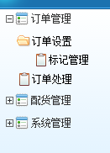
   3. 订单管理中的订单处理,是电商提交的订单. 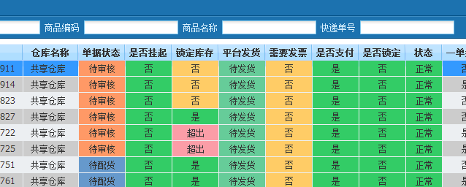
   4. **单据状态说明(按照订单状态的先后顺序):** 
      1. 待审核: 订单刚刚进入OMS系统
      2. 已审核: 手动审核订单时候的状态,自动审核会变成待配货.审核的条件是已锁库存,未挂起.如果订单金额为0或者未支付将不能审核.
      3. 待配货: 在OMS中完成订单验证,进入等待扣除库存阶段.
      4. 已配货: 订单已经扣除库存了.等待绑定快递单号,如果长久停留此阶段.请核对电商传递的物流商编码是否在OMS中存在.电商长时间没有收到快递单推送信息可能是这个问题.
      5. 发货中: 订单已经到达WMS,开始进入拣货任务工作. 一般正常订单会在下单5分钟左右(10分钟内)进入这个状态.
      6. 已发货: 如果是保税商品,WMS已经打包完成,正在等待进入海关分拣线.过了分拣线,电商会收到海关的已过分拣线回执.(海关发的消息). 如果是完税商品,在到达这个状态,WMS正等待和物流商交接.
      7. 已取消: 电商发起取消订单,一般会在2分钟左右会推送给电商一个取消结果信息.电商是根据这个取消结果信息判断取消订单的操作是否成功.